**ASSUNTO:. REITERO A INDICAÇÃO 002/2019 QUE SOLICITAVA A CONSTRUÇÃO DE PASSEIO PÚBLICO NA RUA PADRE JOSÉ JOAQUIM DE OLIVEIRA BRASEIRO QUE DÁ ACESSO AOS MORADORES DO JARDIM LINDA CHAIB AO UPA.**

**DESPACHO:.**

**SALA DAS SESSÕES ____/____/_____**

**PRESIDENTE DA MESA**

**REQUERIMENTO Nº , DE 2020**

**SENHOR PRESIDENTE,**

**SENHORES VEREADORES,**

Considerando que o pleito hora reapresentado é antigo pedido dos moradores que sofrem com a falta de passeio público adequado o que muitas vezes os obrigam a andar no meio da via colocando em risco os mesmos.

REQUEIRO a mesa após ouvir o douto plenário que se oficie o Exmo. Sr. Prefeito Municipal, Carlos Nelson Bueno, reiterando a Indicação 002/2019 que solicitava a construção de passeio público na Rua Padre José Joaquim de Oliveira Braseiro que dá acesso aos moradores do Jardim Linda Chaib ao UPA.

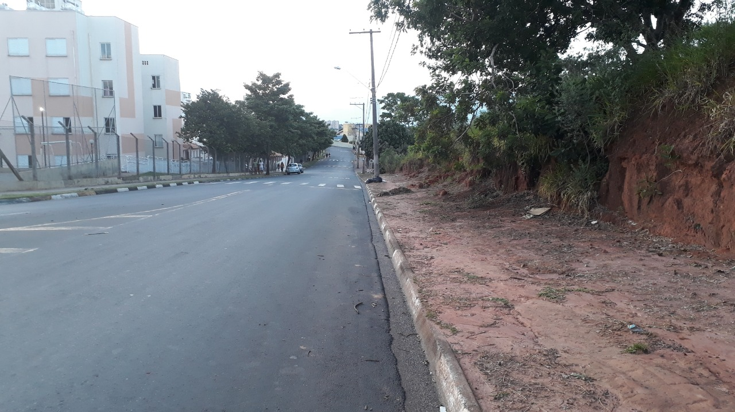

SALA DAS SESSÕES “VEREADOR SANTO RÓTOLLI”, aos 07 de fevereiro de 2020.

**VEREADOR LUIS ROBERTO TAVARES**